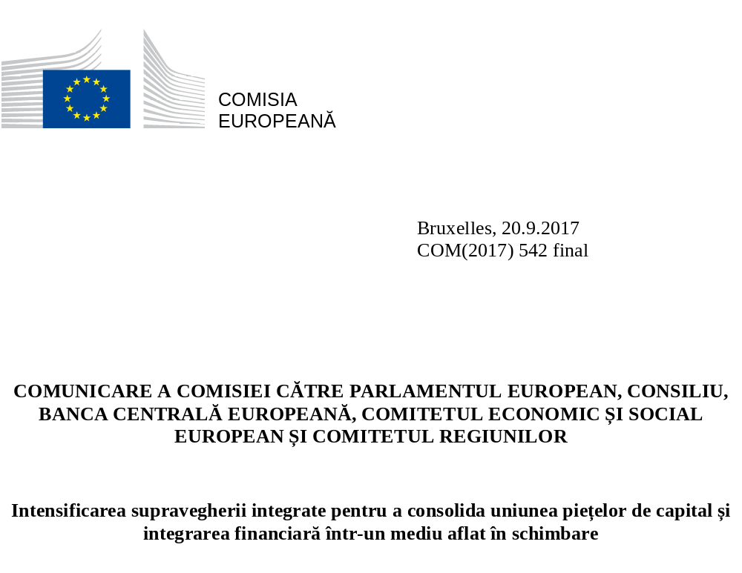

1. Introducere
Integrarea financiară se află în centrul pieței unice și al uniunii economice și monetare și aduce importante beneficii economice zonei euro și UE în ansamblul său. După ce a înregistrat un regres din cauza crizei financiare, integrarea financiară în Uniunea Europeană s-a intensificat din nou începând cu 2011. Investitorii din UE dețin mai multe active transfrontaliere. Investițiile de portofoliu în instrumente de datorie și în titluri de capital în interiorul UE au crescut cu 2 mii de miliarde EUR în perioada 2006­2015. Indicatorii bazați pe prețuri ai integrării financiare arată că, în perioada menționată, convergența globală aproape s-a dublat. În acest context, și în condițiile în care economia UE își continuă procesul de redresare, este important să se profite de dinamica menționată și să se avanseze, luând măsurile necesare pentru a aprofunda integrarea financiară în UE.
În discursul său privind starea Uniunii, rostit la 13 septembrie 2017, președintele Juncker a subliniat importanța uniunii piețelor de capital și a unei piețe interne mai puternice. Consiliul European și Parlamentul European au solicitat, de asemenea, în repetate rânduri finalizarea uniunii piețelor de capital.
Piața unică a serviciilor financiare promovează locurile de muncă, creșterea și investițiile în toate statele membre ale UE, prin canalizarea cu mai multă eficacitate a sumelor economisite către utilizările cele mai productive. Dacă piețele sunt cu adevărat integrate, titularii conturilor de economii și investitorii pot obține randamente mai mari, în timp ce consumatorii și întreprinderile pot beneficia de condiții mai bune de finanțare, pe baza unei oferte mai complete și mai competitive de instrumente financiare. În special, integrarea financiară poate amplifica și mai mult succesul Planului de investiții pentru Europa în ceea ce privește acoperirea deficitului de investiții al UE, facilitând în același timp tranziția către o economie cu emisii scăzute de dioxid de carbon și mai eficientă din punctul de vedere al utilizării resurselor.
Continuarea integrării financiare este, de asemenea, esențială pentru consolidarea uniunii economice și monetare. Piețele active și lichide sporesc reziliența față de șocurile negative și facilitează în mod substanțial partajarea privată a riscurilor la nivel transfrontalier, reducând, în același timp, nevoia de partajare a riscurilor de către sectorul public. În acest scop, Raportul celor cinci președinți privind finalizarea uniunii economice și monetare a Europei și mai recentul Document de reflecție al Comisiei privind aprofundarea uniunii economice și monetare au făcut apel la finalizarea uniunii financiare - care include atât o uniune bancară, cât și o uniune a piețelor de capital - până în 2019, astfel încât să se garanteze integritatea monedei euro și să se îmbunătățească funcționarea zonei euro și a UE în ansamblul său. Toate aceste beneficii ale integrării sunt amplificate de noile oportunități oferite de progresele tehnologice din sectorul financiar (FinTech). FinTech urmează să joace un rol-cheie în conturarea viitorului sectorului financiar al UE prin facilitarea accesului la servicii financiare, prin îmbunătățirea eficienței operaționale și prin extinderea gamei de opțiuni. În același timp, progresul tehnologic ridică și probleme legate de securitatea cibernetică și de securitatea plăților, care trebuie abordate în mod adecvat.
În acest context, Comisia Juncker și-a stabilit ca prioritate finalizarea rapidă a uniunii bancare și introducerea tuturor elementelor constitutive care nu au fost încă puse în aplicare pentru crearea unei uniuni a piețelor de capital până în 2019.
Pentru a realiza acest obiectiv, UE trebuie, înainte de toate, să își consolideze și să își integreze cadrul de supraveghere. Supravegherea financiară riguroasă și tot mai integrată va juca un rol-cheie în obținerea beneficiilor și în gestionarea provocărilor legate de integrarea suplimentară a piețelor financiare ale UE, de dezvoltarea tehnologiilor financiare și de rolul sectorului financiar în sprijinirea dezvoltării economice durabile. În cadrul evaluării la jumătatea perioadei a uniunii piețelor de capital, Comisia a anunțat, prin urmare, propuneri de consolidare a supravegherii, ca o primă nouă prioritate pentru accelerarea integrării pieței. Propunerile legislative care însoțesc prezenta comunicare stabilesc următorii pași pe care UE trebuie să îi facă rapid pentru a-și consolida cadrul de supraveghere.
2. O supraveghere mai integrată pentru a stimula uniunea piețelor de capital și integrarea financiară
Progresele realizate în ceea ce privește integrarea financiară vor necesita un cadru de supraveghere al UE care să fie integrat într-o mai mare măsură. Această necesitate este determinată de două motive principale.
- În primul rând, este mai ușor să se desfășoare activități financiare transfrontaliere dacă acestea sunt reglementate și supravegheate în mod coerent în toate statele membre. Furnizorii de produse financiare au de câștigat de pe urma unor condiții de concurență echitabile în cadrul pieței unice, iar furnizorii de servicii pot să își extindă ofertele de produse și să beneficieze de economiile de scară. Utilizatorii de produse și servicii financiare – fie aceștia consumatori sau întreprinderi – pot beneficia de o gamă mai largă de opțiuni, fără a trebui să se preocupe de protecția consumatorilor sau de integritatea piețelor.

- În al doilea rând, integrarea financiară – în pofida tuturor beneficiilor sale – are și efectul de a extinde canalele de contagiune dintre statele membre în cazul unor șocuri negative, așa cum am constatat în timpul crizei financiare. Prin urmare, supravegherea inadecvată dintr-un stat membru poate reprezenta, de asemenea, o sursă de risc pentru participanții la piața financiară și consumatorii din alte state membre. În plus, există un risc ca participanții la piață să exploateze în mod activ aceste diferențe în materie de supraveghere pentru a-și spori câștigurile pe termen scurt.
Odată cu instituirea Sistemului european de supraveghere financiară în 2010-2011, cadrul de supraveghere al UE a fost consolidat în mod substanțial, ca răspuns la criza financiară. Sistemul European de Supraveghere Financiară include atât supravegherea microprudențială, coordonată de cele trei autorități europene de supraveghere, cât și supravegherea macroprudențială, coordonată de Comitetul european pentru risc sistemic. Mecanismul unic de supraveghere a devenit operațional în noiembrie 2014, în prezent fiind responsabil cu supravegherea băncilor mari și de importanță sistemică în țările care participă la uniunea bancară. Rezoluția băncilor din uniunea bancară a fost încredințată unui alt nou organism european, Comitetul unic de rezoluție. Progresele înregistrate pe parcursul celor 10 ani de la izbucnirea celei mai grave crize financiare de după război sunt semnificative. Totuși, cadrul de supraveghere al UE nu este încă definitivat și se impune consolidarea suplimentară a acestuia în perspectiva noilor provocări legate de procesul de integrare financiară aflat în desfășurare, atât în UE, cât și la nivel mondial. Mai precis, decizia Regatului Unit de a ieși din UE vine în sprijinul argumentelor în favoarea unei supravegheri mai integrate în UE 27 și a unei reevaluări a relațiilor cu țările terțe în materie de supraveghere, astfel încât să se asigure o gestionare corespunzătoare a tuturor riscurilor din sectorul financiar.
Sectorul bancar beneficiază deja de o supraveghere coerentă, asigurată de mecanismul unic de supraveghere din cadrul uniunii bancare, la care participă 19 state membre. Zona geografică acoperită de mecanismul unic de supraveghere se va extinde, pe măsură ce noi state membre vor adera la uniunea bancară. Cu toate acestea, este important ca mecanismul unic de supraveghere să funcționeze într-un cadru de supraveghere coerent pentru UE în ansamblul său. Acest lucru va asigura condiții de concurență echitabile între statele membre care participă și cele care nu participă la uniunea bancară și va contribui la facilitarea tranzițiilor viitoare către uniunea bancară ale statelor membre care nu participă încă la aceasta. În acest scop, ar trebui să se consolideze rolul Autorității Bancare Europene în promovarea convergenței în materie de supraveghere în sectorul bancar al UE.
Cu câteva excepții, piețele de capital ale UE sunt supravegheate la nivel național. Raportul celor cinci președinți a menționat instituirea unei autorități europene unice de supraveghere a piețelor de capital ca fiind un obiectiv pe termen mai lung, iar Documentul de reflecție privind aprofundarea uniunii economice și monetare a anunțat că primele măsuri în direcția realizării acestui obiectiv ar trebui luate în contextul revizuirii Sistemului european de supraveghere financiară. Întrucât uniunea piețelor de capital va conduce la o integrare financiară sporită, este esențial să se consolideze capacitatea autorităților europene de supraveghere de a asigura o supraveghere coerentă și o aplicare uniformă a cadrului unic de reglementare. Acest lucru va sprijini buna funcționare a piețelor de capital prin reducerea barierelor din calea investițiilor transfrontaliere, prin simplificarea mediului de afaceri și prin reducerea costurilor de asigurare a conformității generate de punerea în aplicare divergentă a normelor pe care le suportă întreprinderile care desfășoară activități transfrontaliere. Din perspectiva investitorilor, supravegherea coerentă și aplicarea uniformă a normelor contribuie la sporirea protecției investitorilor și la consolidarea încrederii în piețele de capital.
În plus, supravegherea directă de către Autoritatea Europeană pentru Valori Mobiliare și Piețe ar putea contribui în mod semnificativ la asigurarea unei supravegheri coerente și reprezintă un prim pas concret către o autoritate europeană unică de supraveghere a piețelor de capital. În acest context, Parlamentul European a subliniat, de asemenea, că aceste cadre juridice și de supraveghere ar trebui să aibă un rol fundamental în evitarea asumării unor riscuri prea mari și a instabilității pe piețele financiare și că o uniune a piețelor de capital puternică trebuie să fie însoțită de o supraveghere națională solidă în întreaga UE.
Piețele de asigurări și de pensii din UE permit cetățenilor europeni să atenueze riscurile, să își planifice pensionarea și să acumuleze economii pentru bătrânețe, dar au și potențialul de a stimula investițiile transfrontaliere în cadrul unei uniuni a piețelor de capital. Deși pare oportun ca supravegherea în temeiul cadrului „Solvabilitate II”, recent introdus, să rămână la nivel național în stadiul actual, trebuie să se asigure și să se intensifice convergența sporită a practicilor de supraveghere sub auspiciile Autorității Europene de Asigurări și Pensii Ocupaționale, pentru a soluționa eventualele preocupări și probleme practice legate de aplicarea divergentă a normelor de către autoritățile naționale de supraveghere.
Întrucât UE se străduiește să integreze în continuare piețele financiare, supravegherea macroprudențială, și anume monitorizarea riscurilor pentru stabilitatea sistemului financiar în ansamblu, va fi și mai importantă. Comitetul european pentru risc sistemic, dată fiind gama sa largă de membri, printre care se numără bănci centrale naționale, autorități de supraveghere și instituții europene, trebuie să joace un rol și mai important în viitor, cu ajutorul unei structuri de guvernanță îmbunătățite, destinată să asigure proceduri mai rapide.
Important este faptul că acțiunile care vizează consolidarea cadrului de supraveghere trebuie să se aplice piețelor financiare în toate statele membre, astfel încât toate statele membre să poată beneficia de avantajele oferite de piețele financiare mai integrate, menținând, în același timp, condiții de concurență echitabile în întreaga UE.
În acest context, Comisia propune astăzi măsuri legislative de consolidare a autorităților europene de supraveghere și a Comitetului european pentru risc sistemic. Propunerile se bazează pe experiența acumulată în peste șase ani de activitate și pe contribuțiile Parlamentului European, ale statele membre și ale Consiliului, pe o consultare publică la care s-au primit peste 200 de răspunsuri și pe un dialog intens cu toate părțile interesate.
3. Principalele elemente ale unui cadru de supraveghere consolidat
Intensificarea convergenței în materie de supraveghere
Competențele de coordonare consolidate vor asigura convergența în ceea ce privește modul în care autoritățile naționale supraveghează sectorul financiar și pregătesc terenul pentru noi acțiuni în direcția unei autorități unice de supraveghere, în special în ceea ce privește piețele de capital. Autoritățile europene de supraveghere au contribuit deja la o supraveghere financiară mai convergentă și eficace, cu rezultate vizibile, de exemplu prin furnizarea de orientări pentru autoritățile naționale de supraveghere, prin medierea divergențelor de opinii dintre autoritățile naționale de supraveghere sau prin efectuarea de evaluări inter pares ale autorităților naționale. Sunt însă necesare îmbunătățiri în acest domeniu pentru a consolida capacitatea autorităților europene de supraveghere de a asigura supravegherea coerentă și aplicarea uniformă a cadrului unic de reglementare. Propunerile prezentate astăzi consolidează rolul autorităților europene de supraveghere în ceea ce privește coordonarea activităților autorităților naționale, după cum urmează:
- competențele de care dispun în prezent autoritățile europene de supraveghere pentru a asigura convergența în materie de supraveghere vor fi consolidate, de exemplu prin intermediul unor evaluări independente ale activităților autorităților naționale, printr-un nou rol în stabilirea priorităților la nivelul UE în materie de supraveghere și prin intervenția timpurie în cazurile unui posibil arbitraj de reglementare;

- Autoritatea Europeană pentru Valori Mobiliare și Piețe va primi date privind tranzacțiile direct de la participanții la piață, astfel încât să acumuleze cunoștințe de specialitate semnificative despre piață, să își utilizeze mai bine competențele de supraveghere și să asigure condiții de concurență echitabile în UE. În plus, Autoritatea Europeană pentru Valori Mobiliare și Piețe va avea un rol sporit în materie de coordonare, urmând să devină un centru de investigare pentru cazurile de abuz de piață cu o componentă transfrontalieră;

- Autoritatea Europeană pentru Asigurări și Pensii Ocupaționale va avea un rol mai important în coordonarea autorizării modelelor interne de măsurare a riscurilor ale societăților de asigurare și de reasigurare, astfel încât să se evite riscul unor standarde și al unor rezultate divergente în materie de supraveghere;

- în paralel cu aceste măsuri, Comisia propune ca procedurile urmate de autoritățile europene de supraveghere cu privire la emiterea de orientări și de recomandări să fie consolidate pentru a reflecta importanța acestor instrumente. Propunerea reflectă o cerere formulată în mod repetat de multe părți interesate. În acest scop, autoritățile europene de supraveghere vor trebui să efectueze o analiză costuri-beneficiu, iar grupurile relevante de părți interesate vor avea dreptul de a solicita Comisiei să ia măsuri în cazul în care consideră că instrumentele depășesc competențele conferite de dreptul UE autorităților europene de supraveghere.
O bază solidă pentru guvernanța și finanțarea autorităților europene de supraveghere
Pentru a-și îndeplini mandatul și pentru a asigura convergența în materie de supraveghere în UE, autoritățile europene de supraveghere trebuie să aibă o structură de guvernanță solidă. Pe de o parte, este oportun să se mențină rolul important al autorităților naționale care vor continua să stabilească direcția globală și să decidă cu privire la chestiunile de reglementare. Pe de altă parte, autoritățile europene de supraveghere ar trebui să aibă, de asemenea, un Consiliu executiv independent, format din membri cu normă întreagă, care să asigure luarea unor decizii eficace, imparțiale și orientate către UE în ceea ce privește coordonarea practicilor de supraveghere.

Noua guvernanță propusă

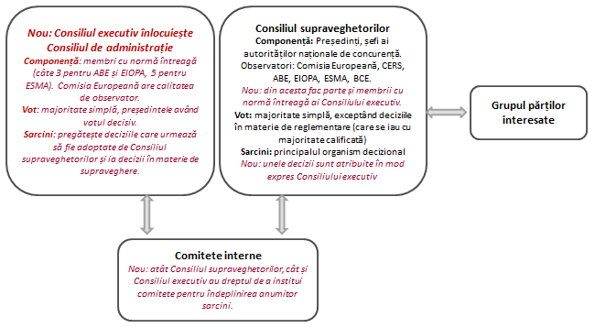
În plus, propunerile prezentate astăzi asigură că Parlamentul și Consiliul pot furniza autorităților europene de supraveghere mijloacele bugetare necesare, având în vedere noile lor sarcini și responsabilități. Deși experiența la nivel național arată că o componentă de finanțare publică poate fi utilă pentru buna funcționare a autorităților de supraveghere și, prin urmare, ar trebui menținută, este totuși oportun să se asigure surse mai diversificate de finanțare pentru autoritățile europene de supraveghere. Sectorul de activitate și participanții la piață care beneficiază în modul cel mai direct de convergența în materie de supraveghere promovată de autoritățile europene de supraveghere ar trebui să joace un rol mult mai important în finanțarea acestora. Contribuțiile ar trebui să fie echitabile și proporționale cu beneficiile pe care sectorul de activitate și participanții la piață vizați le pot obține ca urmare a activității autorităților europene de supraveghere.

Modificări aduse finanțării autorităților europene de supraveghere

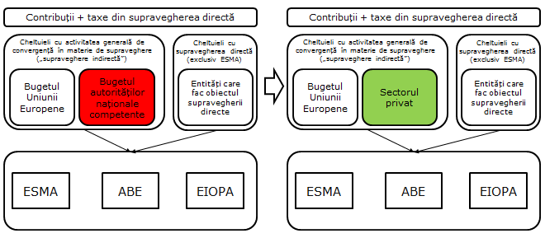
Către o autoritate europeană unică de supraveghere a piețelor de capital
Supravegherea directă la nivelul UE este, în multe cazuri, modalitatea cea mai eficace de a realiza convergența în materie de supraveghere, eliminând astfel barierele din calea activităților transfrontaliere și posibilitățile de arbitraj de reglementare. Cu toate acestea, în prezent, supravegherea directă de către Autoritatea Europeană pentru Valori Mobiliare și Piețe se aplică doar în cazul unui număr foarte limitat de participanți la piață și de activități, și anume pentru agențiile de rating de credit și registrele centrale de tranzacții. Comisia a propus deja, de curând, un mecanism de supraveghere mai integrat la nivelul UE pentru contrapărțile centrale și un rol important pentru Autoritatea Europeană de Asigurări și Pensii Ocupaționale în autorizarea produsului paneuropean de pensii personale, propus recent. Prin urmare, extinderea supravegherii directe la alte domenii poate aduce o contribuție semnificativă la uniunea piețelor de capital. În același timp, trebuie să se țină seama de principiul subsidiarității și de menținerea rolului autorităților naționale, de exemplu în domeniul protecției consumatorilor.
Pe această bază, Comisia propune extinderea supravegherii directe la anumite domenii ale piețelor de capital. Aceste domenii au fost selectate în funcție de măsura în care supravegherea directă poate să reducă barierele transfrontaliere și să promoveze integrarea suplimentară a pieței, în funcție de câștigurile în materie de eficiență care se pot obține prin dezvoltarea cunoștințelor de specialitate la nivelul UE și/sau în funcție de fezabilitatea tehnică a supravegherii directe (ținând seama, de exemplu, de măsura în care sectoarele sunt reglementate de legislația direct aplicabilă, și anume regulamente, spre deosebire de directive). Noile domenii propuse pentru a face obiectul supravegherii directe de către Autoritatea Europeană pentru Valori Mobiliare și Piețe sunt prezentate în tabelul de mai jos cu caractere italice:
Domeniu | Legislație | Competențe ale Autorității Europene pentru Valori Mobiliare și Piețe de supraveghere directă a entităților din UE | Competențe ale Autorității Europene pentru Valori Mobiliare și Piețe privind entitățile din țările terțe
Intrare pe piața de capital | Prospecte | Autorizarea anumitor categorii de prospecte de către emitenții din UE | Aprobarea tuturor prospectelor elaborate în temeiul normelor UE de către emitenții din țările terțe
Actorii de pe piața de capital | Fonduri de investiții colective armonizate (EuVECA, EuSEF și FEITL) | Autorizarea și supravegherea fondurilor care sunt reglementate la nivelul UE | Nu se aplică.
Infrastructura pieței de capital | Contrapărți centrale  (CPC-uri) | Competențe de supraveghere în ceea ce privește CPC-urile (propunerea Comisiei din iunie 2017) | Recunoașterea CPC-urilor din țările terțe și competențe de supraveghere a acestora (competențe deja existente, care au fost consolidate în propunerea Comisiei prezentată în luna iunie)
Date și informații privind piața de capital | Agenții de rating de credit (ARC-uri) | Înregistrarea și supravegherea ARC-urilor (competențe deja existente) | Aprobarea ARC-urilor din țările terțe (competență deja existentă)
Date și informații privind piața de capital | Registre centrale de tranzacții (RCT-uri) | Înregistrarea și supravegherea RCT-urilor (competențe deja existente) | Recunoașterea RCT-urilor din țările terțe (competență deja existentă)
Date și informații privind piața de capital | Furnizorii de servicii de raportare a datelor | Înregistrarea și supravegherea furnizorilor de servicii de raportare a datelor | Nu se aplică.
Date și informații privind piața de capital | Indici de referință | Supravegherea indicilor de referință critici | Aprobarea și supravegherea indicilor de referință din țările terțe

Aceste propuneri vor fi completate în continuare de viitoarele propuneri legislative ale Comisiei de revizuire a tratamentului prudențial al firmelor de investiții. Ca parte a acestei revizuiri, Comisia intenționează să propună alinierea tratamentului în materie de reglementare și de supraveghere a anumitor firme mari de investiții la cel aplicabil marilor instituții de credit. Printre altele, alinierea va asigura faptul că aceste firme stabilite în statele membre care participă la uniunea bancară pot face obiectul supravegherii exercitate în cadrul mecanismului unic de supraveghere de către Banca Centrală Europeană, în calitatea sa de autoritate de supraveghere.
Sporirea eficienței supravegherii macroprudențiale
Comisia propune modificări direcționate, menite să îmbunătățească eficiența Comitetului european pentru risc sistemic, consolidând astfel coordonarea macroprudențială și permițând acestui comitet să își îndeplinească mai bine misiunea. În special, Comisia propune confirmarea sistemului existent, în cadrul căruia Comitetul european pentru risc sistemic este prezidat de președintele Băncii Centrale Europene, consolidând, în același timp, poziția șefului secretariatului. În fine, propunerea modifică organizarea Comitetului european pentru risc sistemic, în scopul de a reflecta evoluțiile mai recente ale mediului instituțional al UE, în special în ceea ce privește crearea uniunii bancare.
4. Integrarea considerațiilor privind finanțarea durabilă în cadrul supravegherii financiare
UE trebuie își consolideze în continuare rolul de lider mondial în ceea ce privește utilizarea finanțelor pentru realizarea obiectivelor stabilite de Agenda 2030 a Organizației Națiunilor Unite pentru dezvoltare durabilă, de Acordul de la Paris și de Cadrul de la Sendai pentru reducerea riscurilor de dezastre. Dată fiind amploarea investițiilor necesare pentru trecerea economiei UE la investiții cu emisii scăzute de dioxid de carbon, eficiente din punctul de vedere al utilizării resurselor și protejate împotriva riscurilor, precum și la o creștere mai durabilă în deceniile următoare, este indispensabil ca resursele de capital privat să fie mobilizate și reorientate către investiții mai sustenabile. Acest lucru necesită o regândire amplă și profundă a cadrului financiar actual și o altă abordare a raportului risc/randament din partea piețelor de capital și a investitorilor.
Comisia va prezenta la începutul anului 2018 un plan de acțiune ambițios privind finanțarea durabilă, care va cuprinde măsuri în materie de reglementare.
Grupul de experți la nivel înalt privind finanțarea durabilă, instituit de Comisie, a subliniat în raportul său intermediar faptul că riscurile de mediu, sociale și în materie de guvernanță – de exemplu, riscurile fără precedent și tot mai mari generate de schimbările climatice – nu sunt încă integrate în mod corespunzător în procesele de evaluare a riscurilor financiare și că prezenta reexaminare a autorităților europene de supraveghere reprezintă o ocazie excelentă de a clarifica și de a consolida rolul acestora în evaluarea riscurilor de mediu, sociale și în materie de guvernanță, pentru a asigura stabilitatea pe termen lung a sectorului financiar al Europei și beneficii pentru o economie durabilă, în ansamblul său. Autoritățile europene de supraveghere pot juca un rol important în crearea unui cadru de reglementare și de supraveghere care să sprijine mobilizarea și orientarea fluxurilor de capital privat către investiții durabile, asigurând în același timp stabilitatea financiară.
Ca un prim pas către o strategie mai cuprinzătoare, propunerile care însoțesc prezenta comunicare impun în mod expres autorităților europene de supraveghere să țină seama de factorii de mediu, sociali și în materie de guvernanță care se încadrează în sfera mandatului lor. De exemplu, acest lucru le va permite autorităților să monitorizeze modul în care instituțiile financiare identifică, raportează și abordează riscurile de mediu, sociale și în materie de guvernanță, consolidând astfel viabilitatea și stabilitatea financiară. Autoritățile europene de supraveghere pot, de asemenea, să furnizeze orientări cu privire la modul în care aspectele legate de durabilitate pot fi integrate în mod eficace în legislația financiară relevantă a UE și să promoveze punerea în aplicare coerentă a acestor norme după adoptare.
5. Adaptarea cadrului de supraveghere pentru a valorifica potențialul FinTech
FinTech urmează să joace un rol esențial în conturarea viitorului sectorului financiar al UE prin facilitarea accesului la servicii financiare, prin oferirea de noi modalități de investiții în întreprinderi, prin îmbunătățirea eficienței operaționale și prin extinderea gamei de opțiuni. Utilizarea tehnologiilor digitale transformă sectorul financiar, generând beneficii pentru consumatori, îmbunătățind accesul întreprinderilor la finanțare și oferind o gamă largă de oportunități de dezvoltare pentru întreprinderile nou-înființate din domeniul tehnologiei financiare. Ritmul inovării din sectorul serviciilor financiare s-a intensificat în mod semnificativ în ultimii ani. În procesul de dezvoltare a uniunii financiare, oportunitățile oferite de inovarea financiară trebuie să fie utilizate în cea mai mare măsură posibilă, dar este necesar să se gestioneze și noile riscuri.
Reglementarea și supravegherea care stau la baza uniunii bancare și a uniunii piețelor de capital trebuie să fie neutre din punct de vedere tehnologic și proporționale, permițând inovarea și realizarea de noi progrese tehnologice și stimulând o piață integrată a serviciilor financiare digitale, în cadrul pieței unice digitale a UE, fără constrângeri asupra economiilor de scară și de gamă.
Deoarece serviciile financiare devin tot mai dependente de tehnologie și de date, autoritățile de reglementare și de supraveghere trebuie să se familiarizeze cu aceste tehnologii, pentru a promova o abordare coerentă atât în ceea ce privește beneficiile, cât și eventualele riscuri, precum și pentru a promova concurența sănătoasă.
Abordările inovatoare reprezintă o provocare pentru autoritățile de supraveghere deoarece noile tehnologii și modelele de afaceri și serviciile alternative dau naștere la situații complexe în materie de reglementare și de supraveghere. Este foarte important să se permită autorităților de supraveghere să acumuleze cunoștințe în urma colaborării cu întreprinderile inovatoare și să învețe despre noile tehnologii și modele de afaceri. Este la fel de important ca autoritățile naționale de reglementare și de supraveghere din statele membre să își coordoneze răspunsurile pentru a evita crearea de bariere în calea unei piețe integrate a serviciilor financiare digitale.
În urma consultării publice privind FinTech pe care a lansat-o, Comisia va prezenta, la începutul anului 2018, un plan de acțiune al UE care să stabilească acțiunile detaliate ce trebuie întreprinse pentru a răspunde acestor provocări și pentru a permite crearea unei piețe integrate a serviciilor financiare digitale.
Ca un prim pas în această direcție, cadrul integrat de supraveghere al UE trebuie să fie ajustat pentru a ține seama de noile evoluții. Propunerile care însoțesc prezenta comunicare vor impune autorităților europene de supraveghere să țină seama de aspectele legate de inovare și de progresul tehnologic în îndeplinirea atribuțiilor lor.
O altă provocare de care s-a ținut seama în cadrul propunerilor o reprezintă instrumentele și mecanismele naționale în materie de inovare tehnologică, cum ar fi centrele de inovare sau spațiile de testare instituite de autoritățile naționale de supraveghere. Conform propunerilor înaintate, autoritățile europene de supraveghere vor fi însărcinate să promoveze convergența în materie de supraveghere, acordând o atenție specială inovării și tehnologiei, prin intermediul schimburilor de informații și de bune practici, precum și prin intermediul orientărilor și al recomandărilor, după caz. De exemplu, autoritățile vor fi invitate să promoveze alfabetizarea tehnologică în cadrul tuturor autorităților naționale de supraveghere, împreună cu schimbul de informații privind amenințările, incidentele și atacurile cibernetice.
Dependența de tehnologie sporește și preocupările în materie de securitate cibernetică. Securitatea și integritatea operațională a serviciilor financiare și a furnizorilor acestora evoluează rapid și necesită un răspuns mai coordonat din partea autorităților europene de reglementare și de supraveghere.
Prin intermediul unor abordări mai coordonate în materie de securitate cibernetică și reziliență, autoritățile europene de supraveghere vor contribui, de asemenea, la consolidarea securității și a integrității sectorului financiar european. Rolul centrelor de schimb de informații și de analiză a acestora este deosebit de important în crearea climatului de încredere necesar pentru partajarea datelor cu privire la amenințările la adresa securității cibernetice între serviciile financiare și sectorul public.

6. Concluzie
Ținând seama de faptul că ritmul de creștere economică în Europa urmează o traiectorie mai constantă, este momentul să valorificăm actualul context favorabil pentru ca UE să își ajusteze structurile necesare, astfel încât uniunea economică și monetară să devină mai durabilă pe termen lung și să stimuleze piața unică. O integrare financiară mai accentuată este esențială în acest context și va aduce beneficii importante pentru Uniunea Europeană, pentru cetățenii săi și pentru întreprinderile sale. Dincolo de procesul de integrare aflat în desfășurare, sectorul financiar trebuie să se adapteze la schimbările legate de progresele tehnologice, să efectueze ajustările necesare ca urmare a acestor progrese și să contribuie pe deplin la înscrierea pe o traiectorie mai durabilă a investițiilor și a dezvoltării economice.
Calitatea și convergența supravegherii la nivelul UE vor avea un rol esențial în obținerea beneficiilor și în gestionarea provocărilor, în contextul acestor evoluții relevante ale sectorului financiar. Propunerile legislative prezentate astăzi împreună cu prezenta comunicare includ măsuri concrete pentru a accelera convergența în materie de supraveghere pe toate segmentele pieței și pentru a face progrese în direcția unei supravegheri centralizate și unice pe piețele de capital. De asemenea, acestea constituie primele măsuri legislative menite să consolideze în continuare rolul de lider al UE în domeniul investițiilor și al finanțării durabile și să gestioneze oportunitățile și provocările generate de FinTech.
Comisia invită Parlamentul European și Consiliul să acorde prioritate discutării propunerilor menționate și ajungerii la un acord cu privire la acestea, pentru a asigura intrarea lor în vigoare înainte de încheierea actualului mandat legislativ, care va avea loc în 2019. În același timp, Comisia va continua dialogul strâns cu toate părțile interesate relevante din acest domeniu important.

A se vedea Comisia Europeană (2017), Documentul de lucru al serviciilor Comisiei, Analiza economică ce însoțește Comunicarea privind revizuirea la jumătatea perioadei a uniunii piețelor de capital, capitolul 1, p. 11; Comisia Europeană (2017), Analiza stabilității și a integrării financiare europene, mai, p. 18; Banca Centrală Europeană (2017), Integrarea financiară în Europa, p. 3 (indicatori FINTEC).
Sursă: indicatorii privind integrarea financiară ai BCE.
https://ec.europa.eu/commission/state-union-2017_ro.
Concluziile reuniunii Consiliului European din 22-23 iunie 2017.
Rezoluția Parlamentului European din 9 iulie 2015 referitoare la crearea unei uniuni a piețelor de capital [2015/2634(RSP)], 9.7.2015.
Comunicarea Comisiei referitoare la evaluarea la jumătatea perioadei a Planului de acțiune privind uniunea piețelor de capital, COM(2017) 292 final.
În această perioadă, riscul așa-numitului „arbitraj de reglementare” suscită în mod special îngrijorare, decizia Regatului Unit de a ieși din UE determinând sectorul financiar să își restructureze prezența în UE și să relocalizeze anumite activități.
Rezoluția Parlamentului European din 9 iulie 2015 referitoare la crearea unei uniuni a piețelor de capital [2015/2634(RSP)], 9.7.2015.
Propunere de regulament de modificare a Regulamentului (UE) nr. 1095/2010 de instituire a Autorității europene de supraveghere (Autoritatea europeană pentru valori mobiliare și piețe) și a Regulamentului (UE) nr. 648/2012 în ceea ce privește procedurile și autoritățile implicate în autorizarea contrapărților centrale și cerințele pentru recunoașterea contrapărților centrale din țări terțe, COM(2017) 0331 final.
Propunere de regulament privind un produs paneuropean de pensii personale (PEPP), COM(2017) 343 final.
https://ec.europa.eu/info/finance-consultations-2017-fintech_en

